Assignment Week 3 – Introduction to JavaScript

**Soal Homework**

1. Diketahui air memiliki kondisi tertentu kapan cair, uap maupun beku, berikut rentangnya

* **Beku** suhu minus -100 sampai 0
* **Cair** suhu 1 sampai 100
* **Uap** suhu 101 sampai 500
* Suhu selain rentang tersebut **tidak terdefinisi**

2. Diketahui SPBU memiliki logika sebagai berikut

* Jika plat kuning atau motor maka **BBM subsidi**
* Jika mobil CC kurang dari 1500 maka **PERTAMAX**
* Jika mobil CC diatas atau sama dengan 1500 maka **pertamax turbo**

Tentukan variabel apa saja yang dibutuhkan

Implementasi case tersebut pada javascript

Submit jawaban dengan format PDF (hanya satu file) dan upload ke sistem rakamin

**Jawaban:**

1. **Logika Fase Air**

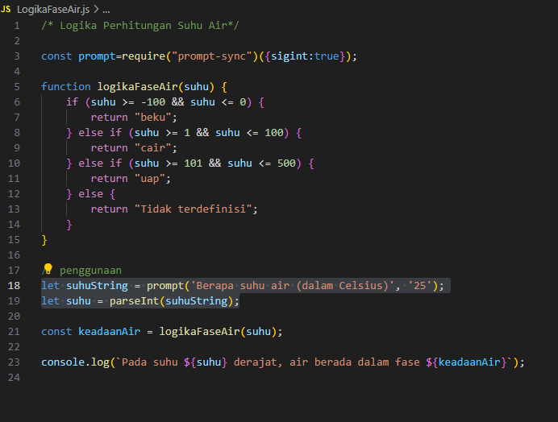

Untuk kasus ini didefinisikan 3 variabel yakni:

1. ‘**keadaanAir’** yang menjadi wadah untuk menyimpan *String* jawaban dari fungsi logika yang akan didefinisikan
2. **‘suhuString’** yang akan menjadi wadah untuk input suhu air dari user melalui *prompt()* .
3. **‘suhu’** yang akan berisikan variable input suhu dari user yang sudah ditransformasikan menjadi jenis data angka.

Pendefinisian logika dari soal yang diberikan dalam bentuk kode program JavaScript dapat dilakukan melalui logika *If-Else* dengan penjabaran sebagai berikut:

* **Jika suhu >= -100 dan suhu <=0**, maka air ada dalam fase beku
* **Selain itu, Jika suhu >= 1 dan suhu <=100**, maka air ada dalam fase cair
* **Selain itu, Jika suhu >=101 dan suhu <=500,** maka air ada dalam fase uap
* **Selain itu** dianggap tidak terdefinisi

Pada awal kode diberikan pendefinisian:  
const prompt = require (“prompt-sync”)({sigint:true})  
sebagai syarat agar dapat dilakukan input ‘prompt()’ melalui terminal vscode.

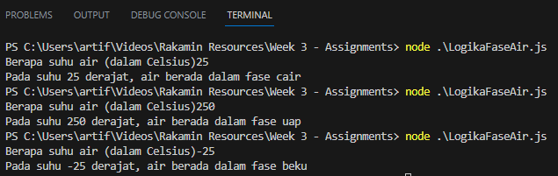

Dalam penggunaannya, kode diawali dengan mendefinisikan logika *If-Else* diatas kedalam sebuah fungsi ‘logikaFaseAir(suhu)’. Kemudian diminta input dari user menggunakan perintah ‘prompt()’ untuk mendefinisikan variable ‘suhuString’. Karena penggunaan perintah prompt hanya dapat menerima jenis data *String,* maka variable ‘suhuString’ perlu ditransformasi menjadi sebuah *Integer* (salah satu jenis data *number*) melalui perintah ‘parseInt()’. Variable ‘suhu’ adalah hasil transformasi kedalam bentuk *integer* tersebut. Setelah itu, dilakukan pemanggilan fungsi ‘logikaFaseAir(suhu)’ dengan variable ‘suhu’ sebagai input kedalam variable ‘keadaanAir’ untuk bisa didapatkan jawaban keadaan fase air. Kemudian dilakukan penampilan hasil ‘keadaanAir’ melalui *console.log().*

1. **Logika Penentuan BBM Kendaraan**

Untuk kasus ini didefinisikan 4 variabel yakni:

1. **‘jenisBBM’** yang menjadi wadah untuk menyimpan *String* jawaban dari fungsi logika yang akan didefinisikan.
2. ‘**jenisKendaraan’** yang menjadi wadah untuk menyimpan jenis kendaraan yang dipilih oleh pengguna. Pada program digunakan pilihan angka agar lebih mudah untuk menyamakan input user dengan logika *if-else* (‘1’ untuk kendaraan plat kuning, ‘2’ untuk motor, dan ‘3’ untuk mobil).
3. **‘ccMobilStr’** yang akan menjadi wadah untuk input besar mesin mobil dalam cc dari user melalui *prompt()* .
4. **‘ccMobil’** yang akan berisikan variable input cc mobil dari user yang sudah ditransformasikan menjadi jenis data angka.

Pendefinisian logika dari soal yang diberikan dalam bentuk kode program JavaScript dapat dilakukan melalui logika *If-Else* dengan penjabaran sebagai berikut:

* **Jika input user adalah ‘1’ atau ‘2’**, maka BBM yang digunakan adalah BBM subsidi
* **Selain itu, Jika input user adalah ‘3’**, maka akan meminta input ccMobil
  + **Jika input ccMobil < 1500**, maka BBM yang digunakan adalah Pertamax
  + **Selain itu**, maka BBM yang digunakan adalah Pertamax turbo
* **Selain itu** dianggap tidak terdefinisi

Pada awal kode diberikan pendefinisian:  
const prompt = require (“prompt-sync”)({sigint:true})  
sebagai syarat agar dapat dilakukan input ‘prompt()’ melalui terminal vscode.

Dalam penggunaannya, kode diawali dengan mendefinisikan logika *If-Else* diatas kedalam sebuah fungsi ‘logikaBBM(jenisKendaraan)’. Kemudian diminta input dari user menggunakan perintah ‘prompt()’ untuk mendefinisikan variable ‘jenisKendaraan’. Input pengguna kemudian menjadi input untuk fungsi *if-else* yang apabila dipilih nomor 1 (plat kuning) atau 2 (motor) maka akan mengembalikan ‘BBM subsidi’ sebagai output pada variable ‘jenisBBM’. Sedangkan apabila dipilih nomor 3, akan diminta kembali input pengguna untuk ukuran mesin mobil kedalam variable ‘ccMobilStr’. Karena penggunaan perintah prompt hanya dapat menerima jenis data *String,* maka variable ‘ccMobilStr’ perlu ditransformasi menjadi sebuah *float* (salah satu jenis data *number*) melalui perintah ‘parseFloat()’. Variable ‘ccMobil’ adalah hasil transformasi kedalam bentuk *float* tersebut. Setelah itu, dilakukan lagi pertimbangan logika *if-else* dimana apabila variable ‘ccMobil’ lebih kecil dari 1500 maka akan mengembalikan ‘Pertamax’ sebagai output pada variable ‘jenisBBM’, selain itu maka akan mengembalikan ‘Pertamax turbo’ sebagai output pada variable ‘jenisBBM’. Kemudian dilakukan penampilan hasil ‘jenisBBM’ melalui *console.log().*